О внесении дополнений в приказ Министра юстиции Республики Казахстан от 30 января 2014 года № 39 "Об утверждении регламентов государственных услуг по вопросам нотариальной деятельности"
Утративший силу
Приказ Министра юстиции Республики Казахстан от 19 июня 2014 года № 208. Зарегистрирован в Министерстве юстиции Республики Казахстан 4 июля 2014 года № 9564. Утратил силу приказ и.о. Министра юстиции Республики Казахстан от 26 мая 2015 года № 297
Сноска. Утратил силу приказ и.о. Министра юстиции РК от 26.05.2015 № 297 (вводится в действие по истечении десяти календарных дней после дня его первого официального опубликования).
В соответствии с приказом Министра экономики и бюджетного планирования Республики Казахстан от 12 мая 2014 года № 133 «О внесении изменений и дополнений в приказ Министра экономики и бюджетного планирования Республики Казахстан от 14 августа 2013 года № 249 «Об утверждении Правил по разработке стандартов и регламентов государственных услуг», ПРИКАЗЫВАЮ:
1. Внести в приказ Министра юстиции Республики Казахстан от 30 января 2014 года № 39 «Об утверждении регламентов государственных услуг по вопросам нотариальной деятельности» (зарегистрированный в Реестре государственной регистрации нормативных правовых актов № 9118,) следующие дополнения:
в Регламенте государственной услуги «Проведение аттестации на право занятия нотариальной деятельностью» утвержденного данным приказом:
пункт 8 изложить в следующей редакции:
«8. Текстовое табличное описание последовательности процедур (действий), взаимодействий структурных подразделений (работников) услугодателя в процессе оказания государственной услуги, приведены в приложении 1 к настоящему Регламенту государственной услуги.»;
дополнить пунктом 9 следующего содержания:
«9. Подробное описание последовательности процедур (действий), взаимодействий структурных подразделений (работников) услугодателя в процессе оказания государственной услуги, а также описание порядка взаимодействия с иными услугодателями и (или) центром обслуживания населения и порядка использования информационных систем в процессе оказания государственной услуги отражается в справочнике бизнес-процессов оказания государственной услуги согласно приложению 2 к настоящему Регламенту государственной услуги.»;
дополнить приложениями 1 и 2 согласно приложениям 1 и 2 к настоящему приказу;
в Регламенте государственной услуги «Выдача лицензии, переоформление, выдача дубликатов лицензии на право занятия нотариальной деятельностью» утвержденного данным приказом:
дополнить пунктом 13 следующего содержания:
«13. Подробное описание последовательности процедур (действий), взаимодействий структурных подразделений (работников) услугодателя в процессе оказания государственной услуги, а также описание порядка взаимодействия с иными услугодателями и (или) центром обслуживания населения и порядка использования информационных систем в процессе оказания государственной услуги отражается в справочнике бизнес-процессов оказания государственной услуги согласно приложению 4 к настоящему Регламенту государственной услуги.»;
дополнить приложением 4 согласно приложению 3 к настоящему приказу;
в Регламенте государственной услуги «Принятие заявлений, регистрация и выдача печатей нотариусов» утвержденного данным приказом:
пункт 8 изложить в следующей редакции:
«8. Текстовое табличное описание последовательности процедур (действий), взаимодействий структурных подразделений (работников) услугодателя в процессе оказания государственной услуги с указанием длительности каждой процедуры (действия) приведены в приложении 1 к настоящему Регламенту государственной услуги.»;
дополнить пунктом 9 следующего содержания:
«9. Подробное описание последовательности процедур (действий), взаимодействий структурных подразделений (работников) услугодателя в процессе оказания государственной услуги, а также описание порядка взаимодействия с иными услугодателями и (или) центром обслуживания населения и порядка использования информационных систем в процессе оказания государственной услуги отражается в справочнике бизнес-процессов оказания государственной услуги согласно приложению 2 к настоящему Регламенту государственной услуги.»;
дополнить приложениями 1 и 2 согласно приложениям 4 и 5 к настоящему приказу.
2. Контроль за исполнением настоящего приказа возложить на Председателя Комитета регистрационной службы и оказания правовой помощи Министерства юстиции Республики Казахстан Абишева Б.Ш.
3. Настоящий приказ вводится в действие по истечении десяти календарных дней после дня его первого официального опубликования.
Министр юстиции
Республики Казахстан Б. Имашев
Приложение 1
к приказу
Министра юстиции
Республики Казахстан
от 19 июня 2014 года № 208
Приложение 1
к Регламенту государственной
услуги «Проведение аттестации на
право занятия нотариальной деятельностью»
Текстовое табличное описание последовательности процедур
(действий), взаимодействий структурных подразделений
(работников) услугодателя в процессе оказания государственной
услуги
Таблица 1. Описание действий структурно–функциональных единиц
(далее - СФЕ)
Действия основного процесса
№  процедуры  (действия) | 1 | 2 | 3 | 4 | 5
Наименование СФЕ | Канцелярия услугодателя | Руководитель  услугодателя | Руководитель отдела  по праворазъяснительной работе и оказанию юридических услуг населению | Специалист отдела  по праворазъяснительной работе и оказанию юридических услуг населению | Аттестационная комиссия юстиции на право занятия нотариальной деятельностью
Наименование  действия и  их описание | Прием заявления  и перечня  необходимых  документов, регистрация  заявления в  журнале  регистрации, при  этом в правом  нижнем углу  заявления  проставляется  регистрационный  штамп на  государственном  языке с  указанием даты  поступления и  входящего  номера | Рассмотрение  заявления | Рассмотрение  предоставленного перечня документов на  соответствие  предъявляемым  требованиям | оформление уведомления о проведении аттестации на право занятия нотариальной деятельностью | Проведения аттестации на право занятия нотариальной деятельностью
Форма  завершения | Регистрация  заявления в  журнале  регистрации, с проставлением  в правом  нижнем углу  заявления  регистрационного штампа | Документы с  резолюцией,  содержащей  сроки  исполнения  и ответственного исполнителя | Документы с  резолюцией,  содержащей  сроки  исполнения  и ответственного исполнителя в отделе | оформленное уведомление о проведении аттестации на право занятия нотариальной деятельностью | оформленный результат государственный услуги
Сроки  исполнения | 1 рабочий день | 1 рабочий день | 1 рабочий день | 5 рабочих дней | с момента сдачи аттестации на право занятия нотариальной деятельностью
Таблица 2. Варианты использования. Основной процесс.
Основной процесс
Канцелярии услугодателя | Руководитель  услугодателя | Руководитель отдела  по праворазъяснительной работе и оказанием юридических услуг населению | Специалист отдела  по праворазъяснительной работе и оказанием юридических услуг населению | Аттестационная комиссия юстиции на право занятия нотариальной деятельностью
1. Прием заявления и  перечня необходимых,  регистрация  заявление в журнале  регистрации, при  этом в правом нижнем  углу заявления  проставляется  регистрационный  штамп на  государственном  языке с указанием  даты поступления и  входящего номера | 2. Рассмотрение  заявления | 3. Рассмотрение  предоставленного  перечня  документов на  соответствие  предъявляемым  требованиям | 4. Оформление письма на уведомления о проведении аттестации на право занятия нотариальной деятельностью. | 7. Проведение аттестации на право занятия нотариальной деятельностью.
6. Направление  уведомления о проведении аттестации на право занятия нотариальной деятельностью. | 5. Подписание  уведомления о проведении аттестации на право занятия нотариальной деятельностью. |  |  | 8. Выдача результата государственной услуги
Приложение 2
к приказу
Министра юстиции
Республики Казахстан
от 19 июня 2014 года № 208
Приложение 2
к Регламенту государственной
услуги «Проведение аттестации на
право занятия нотариальной деятельностью»
Справочник
бизнес-процессов оказания государственной услуги
«Проведение аттестации на право занятия нотариальной
деятельностью»
*При оказании услуги через территориальные подразделения
органов юстиции (Департаменты юстиции областей гг. Астана и Алматы)
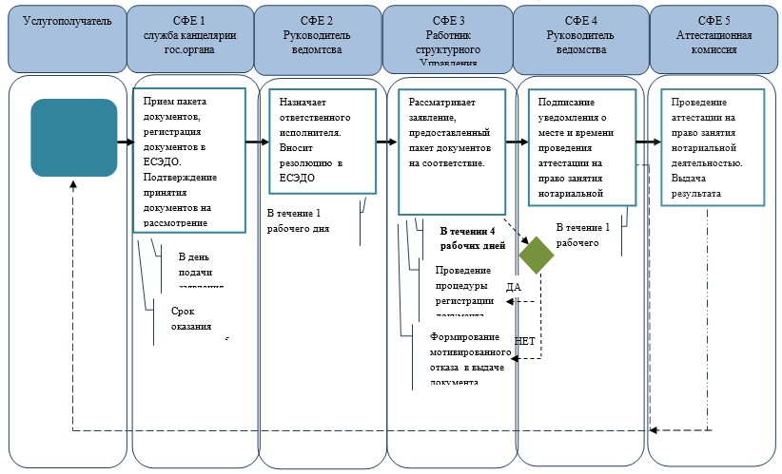
*СФЕ - структурно - функциональная единица: взаимодействие
структурных подразделений (работников) услугодателя, центра
обслуживания населения, веб-портала «электронного правительства»;
 | - | начало или завершение оказания государственной услуги;
 | - | наименование процедуры (действия) услугополучателя и (или) СФЕ;
 | - | вариант выбора;
 | - | переход к следующей процедуре (действию).
 | - | ЕСЭДО – Единая система электронного документооборота государственных органов;
 | - | ИС «Е-лицензирование» – Информационная система «Е-лицензирование»;
 | - | ПЭП - Портал «Электронное правительство».
 | - | ГО – Государственный орган.
 | - | ИС СУ ГП РК – Информационная система Специальных учетов Генеральной Прокуратуры
Приложение 3
к приказу
Министра юстиции
Республики Казахстан
от 19 июня 2014 года № 208
Приложение 4
к Регламенту государственной услуги
«Выдача лицензии, переоформление, выдача
дубликатов лицензии на право занятия нотариальной
деятельностью»
Справочник бизнес-процессов
оказания государственной услуги
«Выдача лицензии, переоформление, выдача
дубликатов лицензии на право занятия нотариальной
деятельностью»
*При оказании услуги при обращении Услуполучателя в
государственный орган
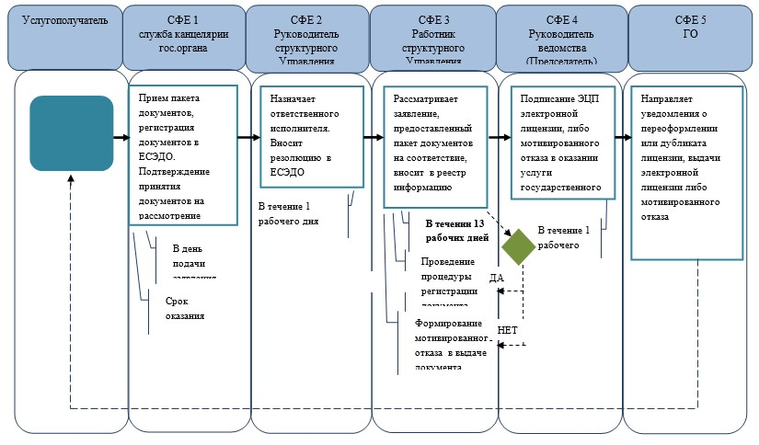
**При предоставлении услуги в электронном формате посредством
ИС «Е-Лицензирование»
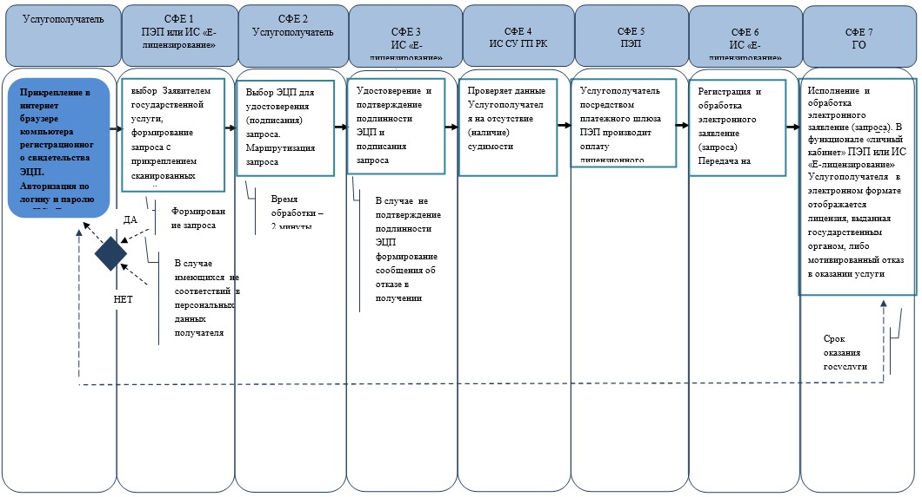
*СФЕ - структурно - функциональная единица: взаимодействие
структурных подразделений (работников) услугодателя, центра
обслуживания населения, веб-портала «электронного правительства»;
 | - | начало или завершение оказания государственной услуги;
 | - | наименование процедуры (действия) услугополучателя и (или) СФЕ;
 | - | вариант выбора;
 | - | переход к следующей процедуре (действию).
 | - | ЕСЭДО – Единая система электронного документооборота государственных органов;
 | - | ИС «Е-лицензирование» – Информационная система «Е-лицензирование»;
 | - | ПЭП - Портал «Электронное правительство».
 | - | ГО – Государственный орган.
 | - | ИС СУ ГП РК – Информационная система Специальных учетов Генеральной Прокуратуры
Приложение 4
к приказу
Министра юстиции
Республики Казахстан
от 19 июня 2014 года № 208
Приложение 1
к Регламенту государственной услуги
«Принятие заявлений, регистрация и
выдача печатей нотариусов»
Текстовое табличное описание последовательности
процедур (действий), взаимодействий структурных
подразделений (работников) услугодателя в процессе
оказания государственной услуги с указанием
длительности каждой процедуры (действия)
Таблица 1. Описание действий структурно-функционалных единиц
(далее – СФЕ)
Действия основного процесса
№ процедуры (действия) | 1 | 2 | 3 | 4
Наименование СФЕ | Канцелярия услугодателя | Руководитель  услугодателя | Руководитель отдела  по праворазъяснительной работе и оказанием юридических услуг населению | Специалист отдела  по праворазъяснительной работе и оказанием юридических услуг населению
Наименование  действия и  их описание | Прием заявления  и перечня необходимых  документов на  выдачу  печатей нотариусов  регистрация  заявления в  журнале  регистрации, при  этом в правом  нижнем углу  заявления  проставляется  регистрационный  штамп на  государственном  языке с  указанием даты  поступления и  входящего  номера | Рассмотрение  заявления о  выдаче печатей нотариусов | Рассмотрение  предоставленного перечня документов на  соответствие  предъявляемым  требованиям | Запись в журнале выдачи печати оформление письма на заказ изготовление печати
Форма  завершения | Регистрация  заявления в  журнале  регистрации, с проставлением  в правом  нижнем углу  заявления  регистрационного штампа | Документы с  резолюцией,  содержащей  сроки  исполнения  и ответственного исполнителя | Документы с  резолюцией,  содержащей  сроки  исполнения  и ответственного исполнителя в отделе
Сроки исполнения | 1 рабочий день | 1 рабочий день | 1 рабочий день | 3 рабочих дней
Таблица 2. Варианты использования. Основной процесс.
Основной процесс
Канцелярии услугодателя | Руководитель  услугодателя | Руководитель отдела  по праворазъяснительной работе и оказанием юридических услуг населению | Специалист отдела  по праворазъяснительной работе и оказанием юридических услуг населению
1. Прием заявления и  перечня необходимых  документов на выдачу  печатей нотариусов,  регистрация  заявление в журнале  регистрации, при  этом в правом нижнем  углу заявления  проставляется  регистрационный  штамп на  государственном  языке с указанием  даты поступления и  входящего номера | 2. Рассмотрение  заявления о  выдаче  печатей нотариусо | 3. Рассмотрение  предоставленного  перечня  документов на  соответствие  предъявляемым  требованиям,  согласование  выдачи  печатей нотариусов | 4. Запись в журнале выдачи печати,  оформление письма на заказ изготовление печати нотариуса
6. Направление  письма на заказ, изготовление печати | 5. Подписание  письма на заказ изготовление печати |  | 7. Получение готового печати нотариуса.  Выдача печати нотариуса под роспись в журнале выдачи печати по форме согласно приложению 2 к Стандарту услугополучателю
Приложение 5
к приказу
Министра юстиции
Республики Казахстан
от 19 июня 2014 года № 208
Приложение 2
к Регламенту государственной услуги
«Принятие заявлений, регистрация и
выдача печатей нотариусов»
Справочник
бизнес-процессов оказания государственной услуги
«Принятие заявлений, регистрация и выдача печатей нотариусов»
*При оказании услуги через территориальные подразделения
органов юстиции (Департаменты юстиции областей гг. Астана и Алматы)
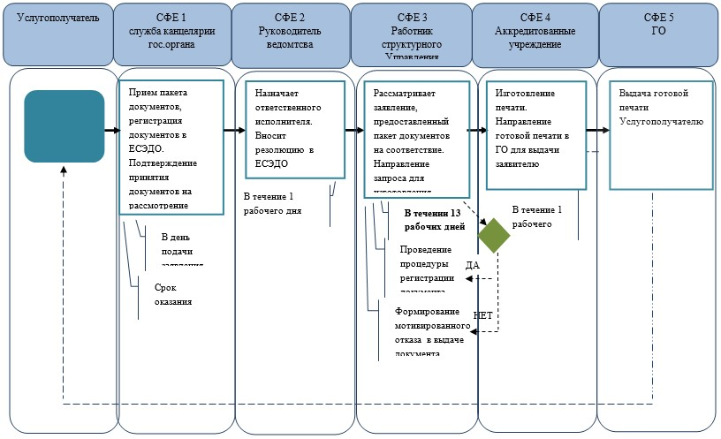
*СФЕ - структурно - функциональная единица: взаимодействие
структурных подразделений (работников) услугодателя, центра
обслуживания населения, веб-портала «электронного правительства»;
 | - | начало или завершение оказания государственной услуги;
 | - | наименование процедуры (действия) услугополучателя и (или) СФЕ;
 | - | вариант выбора;
 | - | переход к следующей процедуре (действию).
 | - | ЕСЭДО – Единая система электронного документооборота государственных органов;
 | - | ГО – Государственный орган.

© 2012. РГП на ПХВ «Институт законодательства и правовой информации Республики Казахстан» Министерства юстиции Республики Казахстан

